Mapka a popis cesty do nového objektu ČASPV

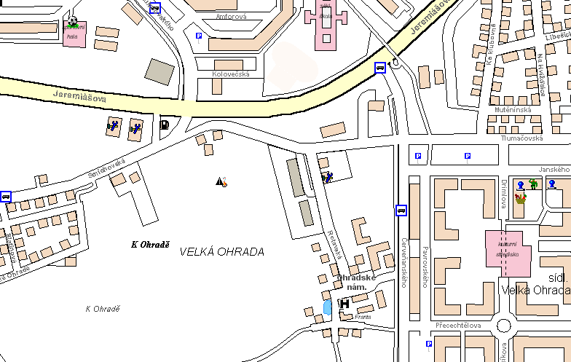
Objekt ČASPV

Restaurace Kastrol

autobusová zastávka Ohradské nám. (Červeňanského)

Autem
- Jižní spojka (směr centrum – stejné jako na Strahov)
- po projetí krátkého tunelu (za Barrandovským mostem) se držte v pravém jízdním pruhu –
odbočte na RADLICE (modrá tabule)
- na druhé světelné křižovatce (cca 100m od odbočky) odbočte vlevo (směr RADLICE)
- dále stále po hlavní silnici cca 5 km až dojedete k velkému nákupnímu centru „Nové
Butovice“ (vlevo)
- za ním na velké světelné křižovatce odbočte vlevo
- za cca 2 km bude před vámi most pro pěší přes 4 proudovou silnici
- ihned za mostem pro pěší odbočte vlevo (Velká Ohrada)
- po cca 300 m bude vpravo autobusová zastávka a vlevo vjezd do sídliště, tam zaparkujte a
přejděte zpět k zastávce autobusu, za kterou je žlutá budova ČASPV. Jděte do vchodu A.

Městskou hromadnou dopravou
Metro B (žlutá trasa) stanice LUKA (východ u posledního vagónu)
- po schodech nahoru a nahoře doprava a pak po schodech dolů, přejít silnici (nebo přejít po
můstku pro pěší) na stanici autobusu č. 174 směr Velká Ohrada
- vystoupit na stanici OHRADSKÉ NÁMĚSTÍ (stanice u žluté budovy ČASPV)

nebo Metro B (žlutá trasa) stanice NOVÉ BUTOVICE, autobus č. 142 směr Nové Vokovice, č. 184 směr Velká Ohrada
- vystoupit na stanici OHRADSKÉ NÁMĚSTÍ (stanice u žluté budovy ČASPV)

